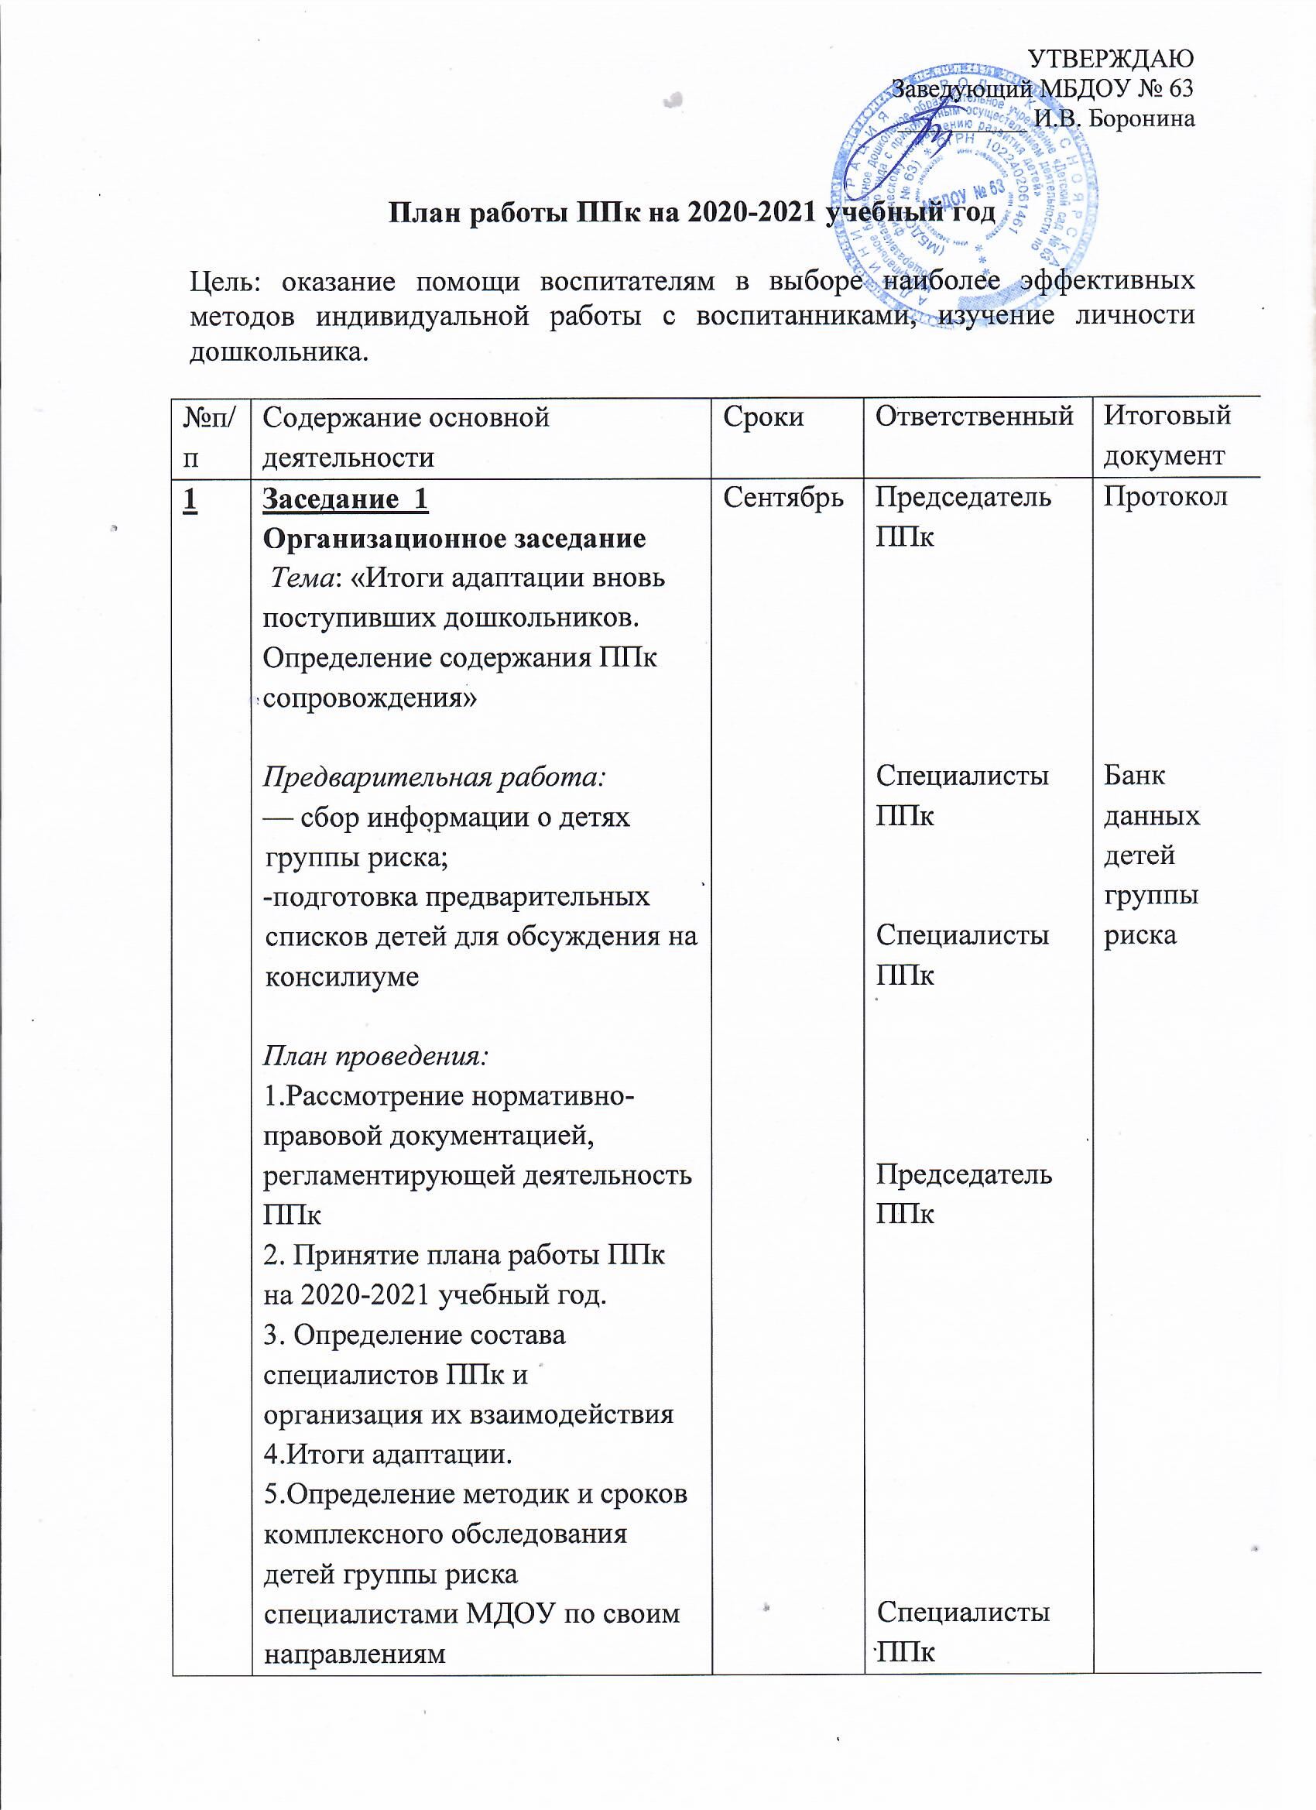
№п/п | Содержание основной деятельности | Сроки | Ответственный | Итоговый документ
 | 6. Определение схемы написания программ сопровождения. | Сентябрь
2 | Заседание 2  Тема: «Анализ результатов обследования детей специалистами»  Предварительная работа, работа между заседаниями:  -Заключение договоров с родителями о сопровождении  детей специалистами ППк  -Проведение обследования детей специалистами ППк  -Оформление речевых карт  -Оформление результатов диагностики  План проведения:  1.Обсуждение результатов комплексного обследования детей специалистами МДОУ  2.Определение образовательных маршрутов и характера комплексной коррекционной помощи данным детям  3. Анализ предварительной готовности к школьному обучению | ноябрь | Председатель ППк  Специалисты ППк  Специалисты ППк | Протокол  Договора  Материал  оследования  Речевые карты  Списки детей, определенные для сопровождения ППк по образовательным потребностям  Программы сопровождения
3 | Заседание 3  Тема: «Оценка эффективности коррекционно-развивающих программ».  Предварительная работа, работа между заседаниями:  -Проведение коррекционно-развивающей работы с детьми согласно программ сопровождения  -Повторное обследование детей специалистами по своим направлениям  План проведения:  1. Анализ результатов диагностики и определение динамики коррекционно-развивающей работы с детьми, получающими медико-психолого-педагогическое сопровождение.  -Анализ коррекционно-развивающей работы в логопедической группе  -Анализ коррекционно-развивающей работы с выпускниками подготовительных групп Анализ итоговой диагностики готовности ребёнка к школе  - Состояние здоровья и физического развития детей группы риска  3. Подготовка рекомендаций для родителей и педагогов по дальнейшему сопровождению детей группы риска  4. Формирование коллегиальных заключений | апрель | Председатель ППк  Специалисты ППк  Учитель-логопед  Педагог-психолог  Ст. м/сестра | Протокол  Материалы диагностики  Коллегиальные заключения
4 | Заседание 4  Тема: «Итоги работы ППк за учебный год. Формирование списков для комплектования логопедической группы»  Предварительная работа, работа между заседаниями:  -Подготовка и заключение договоров с родителями на обследование зональной ПМП комиссии для зачисления детей в логопедическую группу  -Подготовка логопедического, педагогического, психологического и медицинского представления детей на ПМП комиссию  -Оформление коллегиального заключения  -Плановое обследование детей старшего и среднего дошкольного возраста для выявления нуждающихся в логопедическом и психолого-педагогическом сопровождении в условиях коррекционной группы  План проведения:  1.Результаты реализации индивидуальных образовательных маршрутов, их эффективность  2.Анализ деятельности ППк за 2020-2021 учебный год  Управление ППк:  -Координирование действий по работе родителей с проблемными ситуациями. Разработка рекомендаций  -Мониторинг деятельности ППк | Май  В течение года | Председатель ППк  Специалисты ППк  Председатель ППк  Председатель ППк | Протокол  Договора  Представления  Коллегиальные заключенияОтчет о работе ППк  Отчет работы ППк

